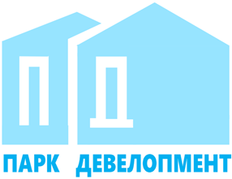
Общество с ограниченной ответственностью
«Парк Девелопмент»
Адрес места нахождения: 354340, Краснодарский край, г.о. город-курорт Сочи,
г. Сочи, пр-кт Континентальный д. 6, офис 6
ОГРН 1212300001341, ИНН 2367017468/КПП 236701001

Участникам закупки

УВЕДОМЛЕНИЕ ОБ ИЗМЕНЕНИИ ВРЕМЕНИ ДАТЫ ОКОНЧАНИЯ ПОДАЧИ ЗАЯВОК
ЛОТ 112 - 22 ОРЭФ «Поставка повысительных насосных станций пожаротушения и водоснабжения»
Настоящим ООО «Парк Девелопмент» уведомляет об изменении времени даты окончания подачи заявок.
Дата окончания подачи заявок: 14.04.2022 12:00:00

